Массовые забастовки в Германии: рабочие и профсоюзы
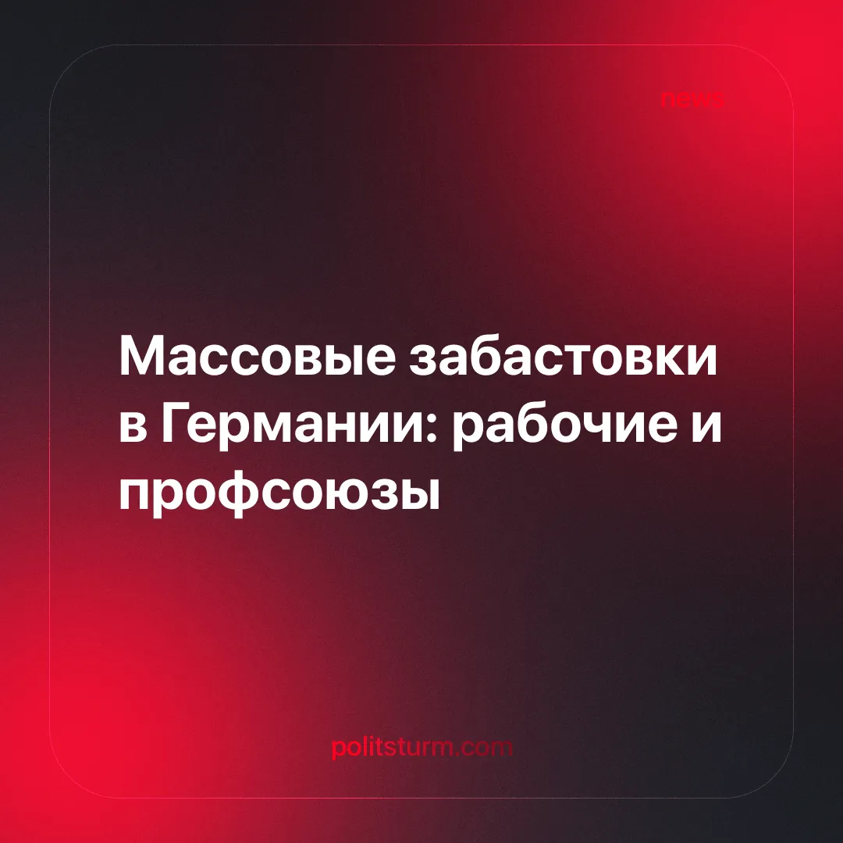

Оригинальная статья
2025-04-27
6 мин. на чтение

Недавно по всей Германии прогремели стачки. В январе профсоюз работников сферы услуг Verdi объявил о череде предупредительных забастовок [1]. Причиной стал отказ работодатели рассматривать вопрос о заработных платах.
Verdi — крупный профсоюз. В нём состоит около 2,5 млн рабочих: врачи, учителя, воспитатели, уборщики мусора, работники общественного транспорта, почты и другие [2].
Профсоюз потребовал [1,3]:
– увеличить зарплаты на 8% (но на 350 евро, как минимум),
– повысить выплаты для стажёров,
– ввести три дополнительных выходных,
– сделать смены более гибкими,
– сократить рабочую неделю,
– повысить платы за переработки.
Первый раунд переговоров провалился, и за ним последовали стачки в нескольких городах [4-7]. Следом началась новая волна забастовок [8-11]. Затем, 21 марта, переговоры провалились уже в шестой раз.
Члены профсоюза проголосовали за бессрочную забастовку. Очередной раунд был назначен на 10 апреля, но за три дня до этого стороны пришли к соглашению [12-14].

Хронология событий
Рассмотрим последовательность событий. В январе профсоюз Verdi объявляет о предупредительных забастовках как раз перед переговорами. Несмотря на это, работодатели не выдвигают никаких встречных предложений. Начинаются первые стачки:
– 24-х часовая забастовка работников общественного транспорта (BVG) в Берлине 27 января;
– забастовки работников общественного транспорта и почты в городах Рурской области и Рейнланда 6 и 7 февраля;
– забастовки работников больниц, транспорта, водоснабжения и других рабочих в Берлине 13-14 февраля;
Затем, 17 февраля, стороны провели второй раунд переговоров, и вновь безрезультатно. Министр внутренних дел сослался на ограниченный бюджет [10]. Работодатели не представили встречного предложения. Забастовки продолжаются:
– забастовки 20-21 февраля в Берлине и регионах: Баден-Вюртемберг, Бремен, Гессен, Нижняя Саксония, Северный Рейн–Вестфалия, Мекленбург–Передняя Померания и Рейнланд–Пфальц. Всего участвовало около 53 тыс. сотрудников в 69 компаниях. Задействованы работники здравоохранения, образования и других сфер. Профсоюз угрожает бессрочной стачкой;
– забастовки в Нижней Саксонии 25-26 февраля. Участвуют рабочие госсектора: транспорт, водоснабжение, детские сады, госучреждения (вроде МФЦ) и другие. В Ганновере на центральную площадь вышло около 1000 человек;
– стачки в аэропортах Берлина, Франкфурта, Кёльна, Мюнхена, Гамбурга и других крупных городов 10 марта. Бастовало около 23 000 рабочих. Отменили более 3400 рейсов, более 510 тыс. пассажиров не улетели по расписанию. Компенсации для пассажиров составили от 250 до 600 евро за отменённый рейс [15];
– забастовки водителей, машинистов, мусоровозчиков, воспитателей в Дюссельдорфе, Франкфурте, Гессене, Мекленбурге, Вюртемберге и других городах 11-15 марта;
– забастовки работников общественного транспорта в Берлине 19-20 марта перед новыми переговорами. Работодатель предлагает незначительные уступки [16].
В итоге после переговоров 21 марта стороны не пришли к соглашению. Множественные забастовки по всей стране не убедили работодателей и правительство улучшить условия труда рабочих. Члены профсоюза проголосовали за бессрочную национальную забастовку [13].

Причины забастовок
Стоит сказать, почему работники госсектора так массово выступают за свои экономические интересы.
Ещё с октября Verdi предлагал работодателям рассмотреть вопрос о зарплатах. Инфляция увеличила цены на продукты, квартплату, аренду, страхование — прежнего заработка рабочим уже не хватало.
Однако компании игнорировали обращения профсоюза. Местное правительство ссылалось на ограниченный бюджет. Работодатели и не думали идти на уступки, мирного решения не предвиделось.
Тогда в новом году профсоюз начал требовать. Угрозы забастовок, однако, не испугали частных собственников и государство, они отказывались идти на компромисс.
Вот, почему рабочие так массово и уверенно шли бастовать. Они видели, что простым диалогом добиться справедливости невозможно, правительство и бизнесмены не хотели их слышать. Только после нескольких попыток договориться мирно профсоюз объявил о предстоящих забастовках.

Методы забастовок, вклад профсоюзов
Каким образом бастовали работники госсектора? Стачечным движением руководил профсоюз Verdi. Организация начинала с предупреждений, а затем перешла к активным действиям.
Профсоюз провёл множество кратковременных забастовок по 24-48 часов в разных городах. Наибольший ущерб бизнесменам принесли стачки работников общественного транспорта и аэропортов: они парализовали транспорт и многие учреждения, работники которых не могли попасть на работу.
Общественный транспорт играет важную роль, поэтому его работники имеют серьёзный рычаг давления. Например, в нашем случае, если бы не удалось прийти к компромиссу насчёт зарплат, бо́льшая часть предприятий по всей Германии просто бы остановилась.
Такая стачка вышла бы далеко за рамки сферы услуг и повлияла бы на промышленность. Более того, экономические требования могли смениться политическими: работники могли требовать, например, снижения налогов и изменений в трудовом законодательстве.
Однако смог бы Verdi решиться на такую “крамолу”, смог бы организовать рабочих на полноценную общенациональную забастовку? Крайне сомнительно. В преддверии выборов представитель профсоюза заявил, что забастовки пройдут как можно аккуратней, нельзя вредить голосованию.
Выборы, заявил он, должны пройти с максимальной явкой, ведь это «фундамент демократии» [1]. О крупномасштабной забастовке не стоило бы и говорить — профсоюз сдал бы позиции, потащил бы рабочее движение назад ради спокойных выборов в парламенте.
Помимо прочего, Verdi, как и Starbucks Workers United, о котором мы писали ранее [17], ставит превыше всего коллективный договор. Этот документ — важный шаг в защите своих прав, но он не может быть самоцелью борьбы.
Когда рабочие добиваться заключения колдоговора, они лишь закрепляют в нём свои требования. Если говорить иначе, колдоговор — это формальное выражение реальной борьбы, без сильного коллектива и решительных действий колдоговор не стоит ничего.
Однако ни Verdi, ни SBWU не понимают этого, для них договор является окончанием борьбы, они не собираются двигаться дальше него. Заключить договор любой ценой, а затем сложить руки — вот тактика подобных профсоюзов. Это предательство, которое играет на руку работодателю.
Вспомним также, что SBWU вообще называет корпорацию Starbucks своим «партнёром», и всё станет на свои места. Пусть Verdi не раболепствует перед бизнесом и государством, как это делает SBWU, но он всё же преклоняет голову перед парламентскими выборами, даже когда это вредит по рабочему движению.
Verdi и SBWU — одного поля ягоды. Они могут отличаться внешне, по форме, но роль их одна — быть паровым свистком, сбрасывать давление, когда оно слишком высоко.
Рабочие недовольны безумным ростом цен на всё, “профсоюз” по типу Verdi выдвигает требования, проводит несколько забастовок (главное — не общенациональных), бизнес или правительство идёт на незначительные уступки, “профсоюз” утихомиривает рабочее движение.
Дальше нового колдоговора, который незначительно повысит зарплаты и в то же время запретит бастовать, с таким “профсоюзом” не продвинешься.

Итоги забастовок
Каков итог забастовок Verdi? Имеем следующее:
– 6 марта работникам почты обещают увеличить оклады на 2% в апреле 2025 г. и ещё на 2% в апреле 2026 г.;
– 7 апреля идут на уступки и работникам общественного транспорта. С 1 июня им на 380 евро повысят зарплаты, надбавки за сменный график и вождение, увеличат рождественскую премию;
– для работников других сфер предусмотрено повышение зарплат на 3% в апреле 2025 г. и ещё на 2,8 % в мае 2026 г.
На этом улучшения заканчиваются. Уступки столь незначительные, что даже индексацией их назвать сложно. Так, с учётом инфляции, к 2026 году рабочие будут получать зарплаты, которые соответствуют зарплатам 2024 года [18].
Verdi затушил пламя недовольства среди рабочих, запретил бастовать и предложил довольствоваться фактическим обнищанием в течении двух лет. Действительно народный профсоюз. Вот только интересы какого из народов Германии он выражает? Того народа, что посменно поддерживает нормальное функционирование городов или того, что сидит в парламенте и говорит про “ограниченный бюджет”, когда встаёт вопрос о зарплатах?

Заключение
После множества забастовок среди рабочих госсектора работодатели и правительство пошли на небольшие экономические уступки. Профсоюз потушил народное недовольство, согласившись на новые коллективные договоры. Повышение зарплат покроет инфляцию лишь частично, только за прошлые годы, в течение следующих двух лет рабочие продолжат нищать.
Профсоюзы по типу Verdi и SBWU, как видно, вредят рабочему движению, пресмыкаются перед бизнесом и “демократическим” государством. Немудрено, что такие организации не способны поднять рабочее движение выше коллективных договоров.
Выдвигать серьёзные экономические требования, не говоря уже о политических, они не в состоянии. Их удел — защищать интересы «партнёров» и успокаивать народ.
Становится понятным, далее, что работники транспорта являются одной из важнейших сил крупномасштабной забастовки. Они подобны «бутылочному горлышку» на производстве и способны парализовать всю логистику, инфраструктуру, трафик в городе и между городами.
Наконец, мы снова приходим к мысли, что интересы рабочих может выражать только их собственный профсоюз, то есть такая организация, которая не будет навязана сверху. Эффективный профсоюз возникает тогда, когда рабочие осознаю́т свои интересы и постигают теорию профсоюзной борьбы. Не может быть профсоюза там, где управление организацией отдаётся в руки «эффективных менеджеров» извне.
Профцентр настоятельно рекомендует учиться на ошибках и черпать всё то положительное, что дают нам новые забастовки. Делитесь опытом. Если у вас есть новости о рабочем движении, пишите в наш бот. Мы дадим информационную огласку и окажем бесплатную юридическую помощь: @profcen_bot.

Источники
1. MK.RU Германия «Профсоюзы Германии угрожают остановить транспорт и здравоохранение», 21 января 2025 г.
2. Vereinte Dienstleistungsgewerkschaft «Über uns».
3. AUSNEWS «Ожидаются ли новые забастовки в Германии», 17 февраля 2025 г.
4. БЕЛТА «В Берлине началась 24-часовая забастовка сотрудников общественного транспорта», 27 января 2025 г.
5. ТАСС «Профсоюз объявил об однодневной забастовке сотрудников почтовой службы ФРГ», 28 января 2025 г.
6. AUSNEWS «Забастовки в Германии в феврале 2025 года», 06 февраля 2025 г.
7. AUSNEWS «Транспортная забастовка в Берлине в феврале 2025 года», 07 февраля 2025 г.
8. AK&M «В Германии прошли крупные забастовки в государственном секторе», 14 февраля 2025 г.
9. AUSNEWS «Забастовки в Берлине в феврале 2025 года», 11 февраля 2025 г.
10. AUSNEWS «Ожидаются ли новые забастовки в Германии», 17 февраля 2025 г.
11. Российская газета «В Германии блокируется жизнь городов из-за забастовки работников сферы услуг», 19 февраля 2025 г.
12. Профцентр, пост от 25 марта 2025 г.
13. OstWest Berlin «Члены профсоюза Verdi проголосовали за бессрочную забастовку в BVG — что это значит», 04 апреля 2025 г.
14. Aussiedlerbote «BVG и Verdi договорились: транспортной забастовки не будет», 07 апреля 2025 г.
15. Forbes «В 13 аэропортах Германии начались забастовки: 3400 рейсов под угрозой», 10 марата 2025 г.
15. Aussiedlerbote «Забастовка BVG 19 и 20 марта: что нужно знать?», 14 марта 2025 г.
16. AUSNEWS «Изменения в зарплатах в Германии с апреля 2025 года», 06 апреля 2025 г.
17. Профцентр «Неудачные забастовки профсоюза Starbucks», 05 марта 2025 г.
18. Красная Весна «В 2024 году инфляция в Германии составила 2,2%», 06 января 2025 г.

Оригинальная статья

